导师聘任系统
操作说明-导师
目录
1 功能概要 2
2 操作指南 3
2.1 管理权限-导师 3
2.1.1 功能入口 3
2.1.2 功能操作 4
2.1.2.1 聘任申请 4

功能概要
本系统为用户实现管理员对导师聘任审核的流程管理，面向用户提供了导师聘任申请功能。
功能主要为：
导师端“导师聘任申请”；
管理端“批次设置、院系聘任审核、研究生聘任审核”。

操作指南

管理权限-导师

功能入口
①、通过校西安电子科技大学官网（https://www.xidian.edu.cn/index.htm）登陆，页面最底部：【研究生系统】进入；
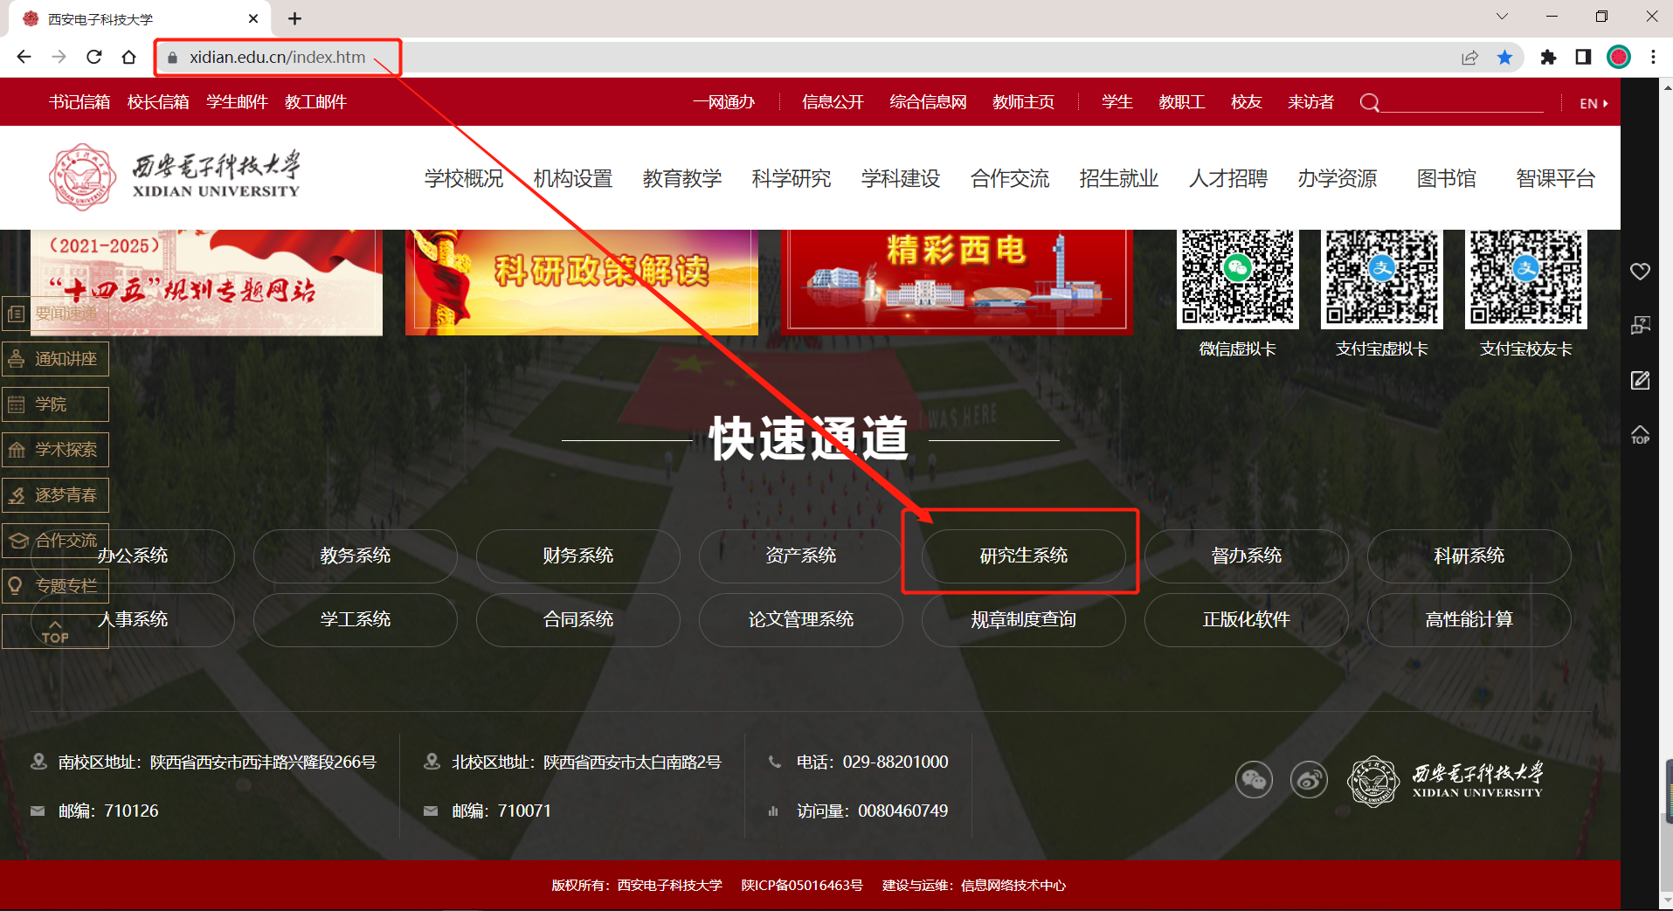
②、点击下方链接直接跳转进入：（进入时需要输入账号/密码，账号为职工号，密码自设）
研究生系统：
https://yjspt.xidian.edu.cn/gsapp/sys/yjsemaphome/portal/index.do

功能操作

聘任申请
【应用场景】导师在聘任申请时间范围，且满足年龄条件或者具有白名单（不限制年龄）权限，即可申请导师聘任。
【功能说明】导师组用户在【导师聘任申请】，点击新增，对本导师拥有的招生专业，在开放了本年度聘任申请时间范围内，可以进行聘任确认。完成提交后，需要经过院系、研究生院审核。
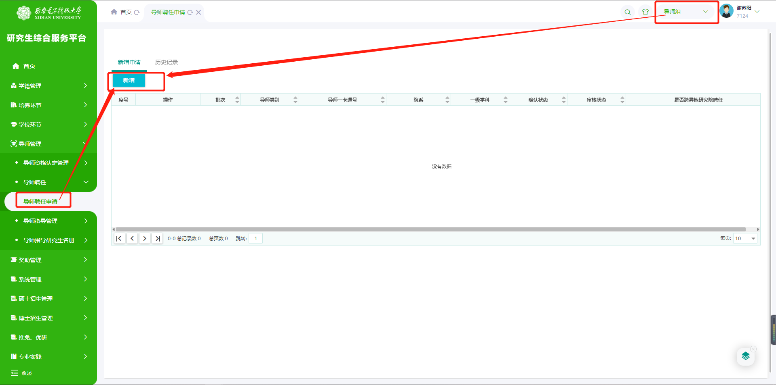
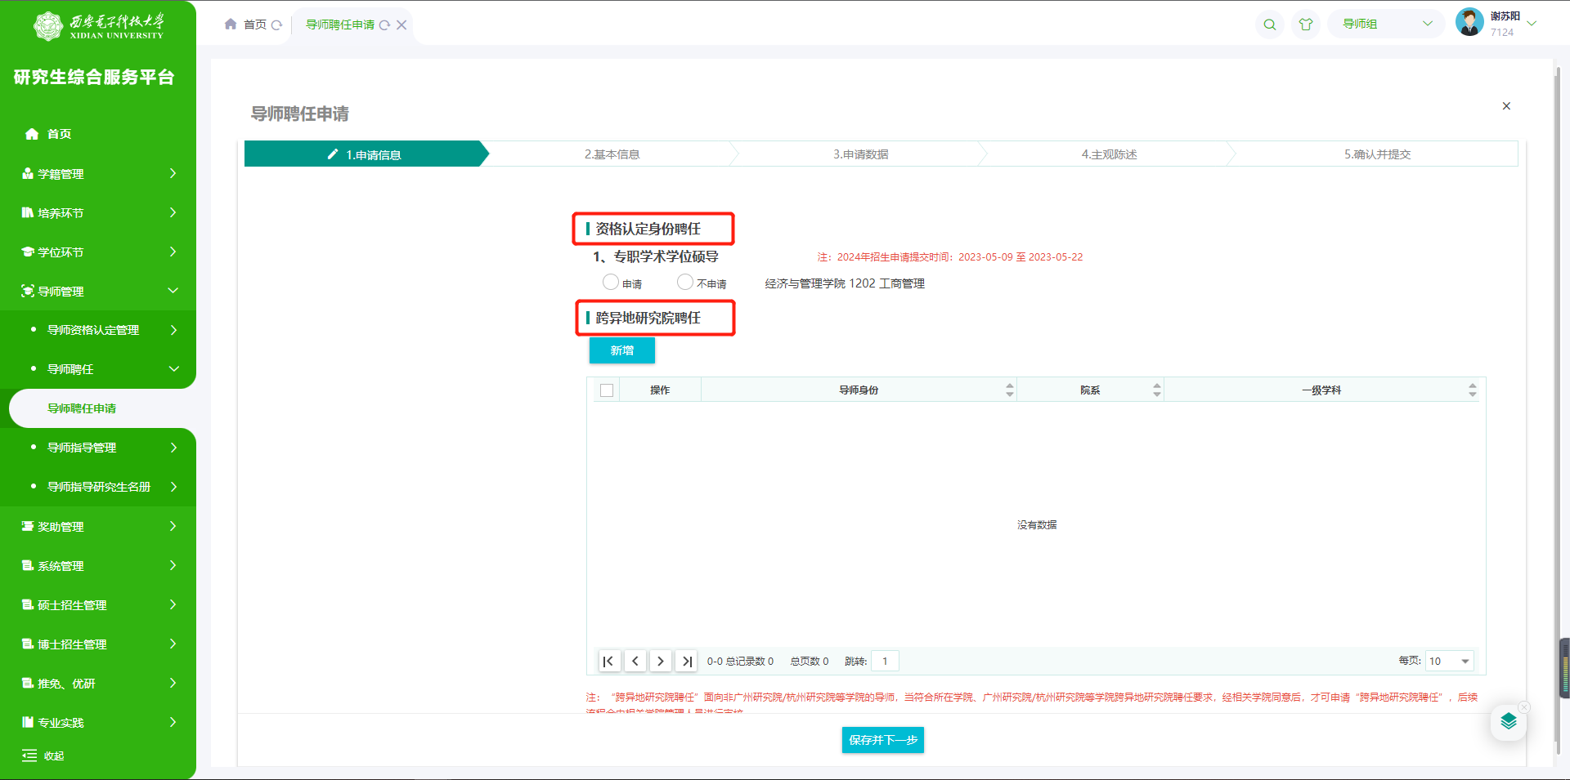

注意事项：
①、“资格认定身份聘任”：正常进行资格认定通过后的人员，可通过“资格认定身份聘任”进行申请，只需要勾选是否申请即可；
②、“跨异地研究院聘任”面向非广州研究院/杭州研究院等学院的导师，当符合所在学院、广州研究院/杭州研究院等学院跨异地研究院聘任要求，经相关学院自主联系，并获得同意后，才可申请“跨异地研究院聘任”，后续流程会由相关学院管理人员进行审核，若未获得同意，则申请会被驳回。
a、申请时，点击【新增】按钮择身份，院系，一级学科/专业，保存后生成聘任数据，即可正常进行点击下一步，提交相关信息及材料；
b、按照顺序，依次选择和填写相关材料即可，尽量完备充足，完成后点击下一步，直至填写完成，基本信息填写，请将所需填写数据尽量补充完整，便于后期研究生院汇总分析；
c、若界面上未显示填写字段框，缩放浏览器窗口即可，部分浏览器不支持自适应界面；
d、审核时跨异地研究院聘任的数据，会交由申请时选择的院系进行审核；
e、申请“跨异地研究院聘任”时，院系专业只开放：广州研究院、杭州研究院两单位，机械、电子信息两专业，且申请导师须具有相应专业招生资格。

